Мастер-класс по лепке из пластилина
для родителей детей второй группы раннего возраста
«Кораблик для папы»

Цель:
Показать родителям приемы и способы формирования творческих способностей детей, развития мелкой моторики у детей дошкольного возраста.
Задачи:
1. Активизировать родителей детей дошкольного возраста к совместной деятельности детского сада и семьи в вопросе формирования творческих способностей детей.
2. Развивать интерес к познанию своего ребенка, содействовать активному взаимодействию с ним.
3. Эмоциональное сближение всех участников образовательного процесса, организация их общения в неформальной обстановке.
Материалы: пластилин, стеки, дощечки для лепки, бумажные паруса и флажки, зубочистки, клей, памятки для каждого родителя.
Ход занятия
Здравствуйте, уважаемые родители! Спасибо, что нашли время и пришли к нам сегодня. Наша сегодняшняя встреча необычна. Во-первых, помогать нам будут ваши дети; во-вторых, это не собрание, не консультация, а мастер-класс. Что такое мастер-класс? На мастер-классах вы получаете информацию, приобретаете полезные навыки, умения. Плюсов много. Плюс первый – это весело, интересно. Это возможность творить, делать настоящую вещь своими руками! Дети обожают все делать сами, по-своему.
Плюс второй - возможность совместного творчества вместе с детьми и родителями. Вы сможете еще больше подружиться, понять друг друга, сблизиться. Это уникальная возможность погрузиться в атмосферу совместного вдохновения, красоты и радости.
Плюс третий – идет мощное развитие способностей по многим направлениям.
На мастер-классах вы получаете информацию, приобретаете полезные навыки, умения. Для кого-то это возможность попробовать новое, интересное занятие. А кто-то – как знать – найдет свое призвание или хобби!
Сегодня на нашем мастер-классе мы познакомим вас с разными материалами для лепки и с основными приемами лепки.
Лепка – самый осязаемый вид художественного творчества, при этом продукт создается руками ребенка, а значит, уровень умения зависит от владения собственными руками, а не карандашом, ножницами или кисточкой. Чем раньше ребенку дают возможность лепить, тем лучше развиваются его навыки владения собственными ручками.
Занятия лепкой способствуют развитию чувства осязания обеих рук. Передавая форму предмета, ребенок активно действует всеми пальцами, а это способствует развитию речи. Тренируя пальцы, мы оказываем мощное воздействие на работоспособность коры головного мозга, что в дальнейшем сказывается на подготовке руки к письму. Развивая мелкую моторику рук у дошкольников, мы развиваем и языковой аппарат.
Чем раньше ребёнку дают возможность лепить, тем лучше развиваются его навыки владения собственными руками. Важную роль в этом увлекательном процессе играет взрослый, выступающий не пассивным наблюдателем, а непосредственным его участником, который может дать совет, своевременно похвалить, разъяснить непонятное. Лепка – очень важное занятие для ребенка, которое развивает творчество, мелкую моторику рук, пространственное мышление, понятие о цвете, форме предметов. Малыши учатся концентрации внимания и усидчивости. Все эти навыки пригодятся крохам при подготовке к школе.
Материалы для лепки
В настоящее время в продаже существует множество различных материалов для лепки:
- Пластилин
- Глина
- Тесто
- Шариковый пластилин
- Масса для лепки
- Домашняя песочница: кинетический, живой радужный песок
- Соленое тесто
Обо всех достоинствах и недостатках перечисленных материалов вы можете узнать, ознакомившись с памятками, которые мы для вас приготовили.
Сегодня мы с вами будем лепить подарок для папы ко Дню защитника Отечества (демонстрация поделки родителям).
Выбирайте пластилин понравившегося вам цвета. Для начала нам необходимо хорошо размять пластилин. Пластилин делим на 2 кусочка, один больше другого.
Из большого кусочка катаем толстую колбаску, один конец колбаски зауживаем, придавая форму «морковки».
Размещаем нашу морковку на доске и ладошкой ее приплющиваем. У нас получается донышко нашего кораблика. Обратите внимание, оно не должно быть очень тонким, постарайтесь, чтоб оно было примерно 3-5 мл.
Второй кусочек делим на 2 и раскатываем их в длинные колбаски – это будет борт нашего корабля. Колбаски располагаем по контуру нашего донышка, лепим бортики – сплющиваем указательным и большим пальцами наши колбаски по всему периметру кораблика.
Теперь берем бумажный парус, закрепляем его на зубочистку и вставляем в наш кораблик.
Над парусом на зубочистку приклеиваем флажок. Подарок готов!

В завершении нашей встречи хотелось бы пожелать всем родителям успехов в воспитании своего ребенка. Обязательно находить свободную минутку для общения со своим ребенком! Старайтесь как можно больше уделять внимание своему ребенку! Ведь очень интересно творить вместе с детьми – лепить, рисовать! Творчество развивает мышление, фантазию, усидчивость, готовит руку ребенка к письму к подготовке к школе. На память о нашей встрече хотим раздать памятки.

Благодарим всех за внимание!

Приложение 1

Лепка для детей с помощью различных материалов

Что развивает лепка?
Лепка развивает мелкую моторику, воображение, логическое мышление, творческие способности, тактильные ощущения и прежде всего речь. Лепка благотворно влияет на нервную систему в целом. Именно поэтому возбудимым, шумным и активным детям часто рекомендуют заниматься лепкой.

Как заинтересовать ребенка лепкой?
Если вы купите материал для лепки и дадите его ребенку, оставив его с ним наедине, то можете не сомневаться, что ребенок ничего толкового не сделает – он весь перепачкается, наестся пластилина и измажет все обои. После такой ситуации проще всего сказать, что ребенок не дорос до таких игр, но это совсем не так! Начинать лепить можно уже с 1 годика.
Как же быть? Ребенка нужно заинтересовать! Во время занятий не просто наблюдайте за ребенком, а лепите вместе с ним. Предоставьте ребенку выбор: пусть он выберет именно тот материал, который ему понравиться, но конечно учитывайте возрастные особенности.
С помощью различных материалов можно лепить самые разнообразные фигуры, а также создавать восхитительные детские поделки.

Какие существуют основные принципы лепки?
- «Разминание» — надавливание руками и пальцами на кусочек пластилина или теста.
- «Отщипывание» — отделение от большого куска пластилина или теста небольших кусочков при помощи большого и указательного пальцев руки. Для этого сначала прищипывают с края большого куска небольшой кусочек пластилина или теста, а затем отрывают его.
- «Шлепанье» — энергичное похлопывание по тесту напряженной ладонью с прямыми пальцами. Размах движений можно варьировать.
- «Сплющивание» — сжимание куска теста (пластилина) с целью придания ему плоской формы. Небольшой кусок пластичного материала можно сплющить при помощи пальцев.

Лепим из теста
Тесто для лепки совершенно безопасный материал, который имеет солоноватый вкус и яркие цвета. Из теста можно лепить все что угодно, если оставить заготовку на ночь, то она засохнет.
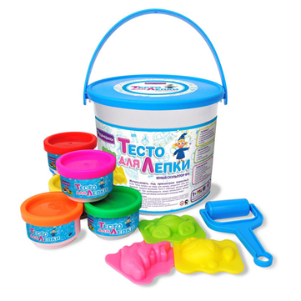
Если Вы не хотите, чтобы она засохло, просто положите его в баночку и закройте крышкой. Тесто не пачкает руки, не прилипает к ним, не оставляет следов ни на одежде, ни на других покрытиях. Очень пластичный материал и приятный на ощупь. Очень удобно, когда в комплект набора входят формочки, если их нет, то можно докупить их в любом магазине.

Можно ли приготовить тесто для лепки дома?
Да, можно. Нам понадобятся следующие ингредиенты:
- 1 стакан муки (если масса получается жидкая, то смело добавляйте еще муки)
- 1/2 стакана соли
- 6 столовых ложек лимонного сока
- 1 стакан воды
- 1 столовая ложка растительного масла
- красители (можно использовать растворимые напитки, типа «юпи», тогда кроме цвета у пластилина будет ещё и запах).
Технология приготовления:
- Смешиваем в чашке все ингредиенты, кроме красителей.
- Делим полученное тесто на несколько частей (на столько, сколько цветов хотите получить в итоге).
- В каждую часть добавляем свой краситель, хорошо перемешиваем.
- Каждую часть отдельно выливаем на горячую сковороду, и на самом маленьком огне варим. Энергично и непрерывно помешивая. Варим пока масса не затвердеет до консистенции теста на пельмени.
- Выкладываем полученный пластилин на доску. Когда остынет, хорошо вымешиваем каждый кусочек. Оно не должно липнуть к рукам.

Лепим из массы
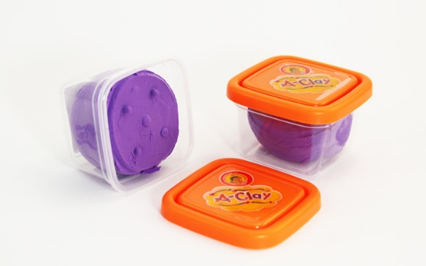
Масса для лепки подходит для детей от 3 лет. Масса для лепки используется для изготовления объемных игрушек, аппликаций, прыгающих мячиков, магнитиков и реализации других творческих идей. Все свойства и качества материала идентичны тесту для лепки. Может продаваться как в наборах для творчества, так и отдельно баночками.

Лепим из жвачки для рук
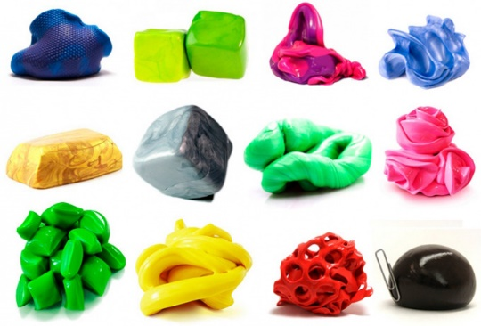
Жвачка для рук – это интересный материал, который может находиться в трех состояниях. Из него можно просто лепить фигурки и использовать как пластилин, если слепить шарик и бросить об пол – он будет прыгать как мячик – прыгун, а если оставить его на месте он растечется и станет жидким.

Лепим из пластилина
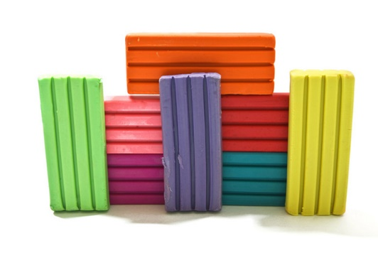
Пластилин важно выбрать хорошего качества - не слишком твердый и не пачкающий руки. Если пластилин липнет к рукам, то лепить из него затруднительно. А если он слишком твердый, то детям трудно его размять, да и детали поделки могут разваливаться. Из пластилина можно лепить как объемные фигурки, так и делать различные аппликации. Пластилин замечательно пластичен, он легко принимает любую форму, раскатывается, разминается и ложится на поверхность любым слоем.

Лепим из шарикового пластилина
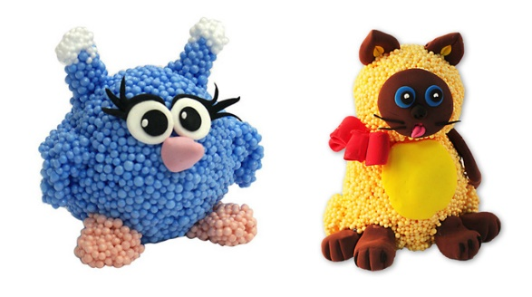
Это необычный вид пластилина, который отличается от других материалов своей структурой. Он состоит из маленьких пенопластовых шариков, соединенных тончайшими клеевыми нитями. Шариковый пластилин очень легкий, воздушный, интересный по фактуре и совсем не прилипает к рукам, волосам, одежде и рабочей поверхности стола - лепить из него одно удовольствие.
Пластилин различают мелкозернистый и крупнозернистый. Из крупнозернистого вида пластилина удобно лепить как различные фигурки, так и декорировать любые поделки. Мелкозернистый пластилин плохо держит форму, поэтому его лучше использовать для объемных аппликаций, заполнения витражей, декорирования различных поверхностей.

Лепим из глины
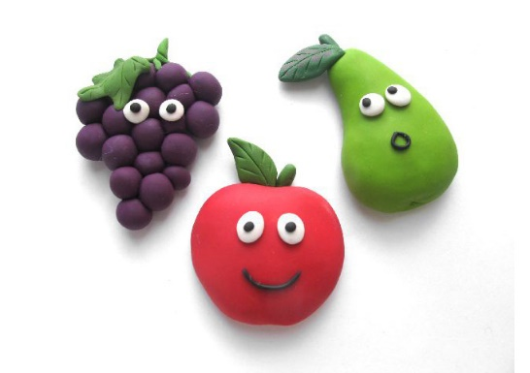
Глина пачкает руки во время лепки, но зато легко смывается обычной водой. Некоторым детям не нравится лепить из глины, потому что она темная и неприметная. Зато изделия из глины легко высушить и потом расписывать их красками. Продаются специальные наборы для творчества, в которые входит глина и подробная инструкция по лепке. Из глины отлично можно лепить посуду для кукол, а также персонажей для сказки.

Нано пластилин
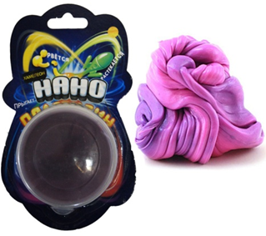
Это новый пластичный материал, появившийся в продаже не так давно! Он же пластилин, но намного лучше, чем пластилин. Этот пластилин имеет много функций, таких как прыгучесть как у мячика, мягкость, светится в темноте, хранится в своей коробочке, не прихотливый. На первый взгляд пластилин может показаться твёрдым, но нет, он легко тянется.
Из пластилина можно слепить что угодно, он легко прилепляется между собой, особо усилий прикладывать не стоит, чтобы отдельные элементы поделки скрепить, они как магнит слипаются. Поделки из нано пластилина блестят, кажется, что пластилин маслянист и даже ощущение на руках масла при лепке есть, но руки остаются сухие.
Пластилин тянется, рвётся, растекается, светится в темноте.
Детей очень радует свойство расплывчатости пластилина, оставив пластилин в покое, например, при убирании пластилина в коробочку на хранение, скатав пластилин в шар, со временем он примет форму коробочки.

